1. Deadlock là gì?
   1. Là trạng thái hệ thống có ít nhất hai tiến trình đang dừng chờ lẫn nhau và chúng không thể chạy tiếp được.
2. 4 điều kiện xảy ra tắt nghẽn?
   1. Mutual exclusion (loại trừ lẫn nhau), hold and wait (giữ và đợi), non-preemptive / no preemption (không có sự ưu tiên), circular wait (chờ theo vòng lặp).
3. RAG là gì?
   1. Resoure Allocation Graph (biểu đồ phân bố tài nguyên).
4. Đồ thị RAG của một hệ thống mô tả cho n tiến trình và m tài nguyên thì có bao nhiu đỉnh?
   1. m + n.
5. 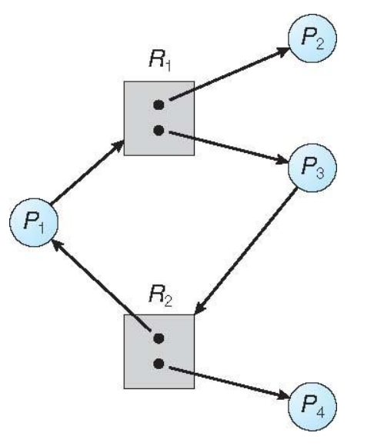Đồ thị bên dưới thể hiện thông tin gì?
   1. Hệ thống có 4 tiến trình và 2 tài nguyên.
6. Mục tiêu của giải thuật “Nhà băng” (Banker) là gì?
   1. Chỉ ra một thứ tự thực thi của các tiến trình sao cho hệ thống luôn an toàn, cho biết hệ thống có đáp ứng ngay một yêu cầu cấp phát hay không.
7. Yếu tố nào không phải là đặc trưng của Deadlock?
   1. Cạn kiệt tài nguyên (Starvation).
8. Thứ tự của quy trình yêu cầu cấp phát tài nguyên?
   1. Request – use – release.
9. Khi xảy ra Deadlock, OS phải chọn 1 tiến trình để kết thúc. Tính chất nào không được quan tâm?
   1. Không quan tâm đến tiến trình nào gây ra.
10. Các cách phục hồi 1 chương trình bị tắc nghẽn.
    1. Hủy bỏ 1 trong các tiến trình đang nằm trong vòng tròn chờ đợi hoặc chiếm lấy quyền lấy lại các tài nguyên được gán cho 1 tiến trình tắc nghẽn.
11. Trạng thái an toàn là gì?
    1. Có thể thỏa mãn các nhu cầu tài nguyên của mỗi tiến trình theo 1 thứ tự nào đó, không bị deadlock, thứ tự đó là thứ tự an toàn.
12. Không an toàn?
    1. Không tồn tại một chuỗi thứ tự an toàn, bị deadlock.